Liikenneturvallisuutta Porin Prikaatissa.

Saapumiserän 116 TLT liikennevalistuskoulutus/terveet aamut

23. ja 24. 02. Säkylässä.

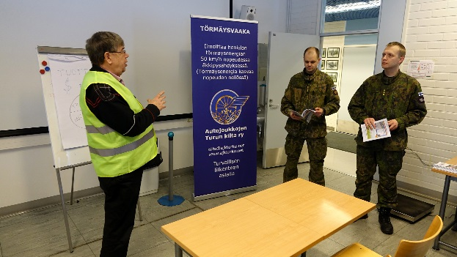

Porin prikaatissa järjestelyvastaavina toimivat kapteenit Marko

Saarela ja Sami Koivisto. Kouluttajia autokillasta oli ensimmäisenä

päivänä kahdeksan ja toisena päivänä 10. Ensimmäisen päivän

iltapuolella teimme kiltaamme varten filmin ko. koulutuksesta.

Koska ruokailutaukomme oli n. kahden tunnin pituinen, käytim-

me tilaisuutta hyväksi ja pidimme sisäisen palaverin.

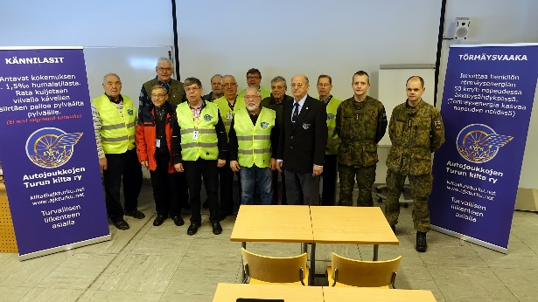

Mukaan oli kutsuttu myös kiltamme puheenjohtaja,

toiminnanjohtaja, koulutustoimikunnan puheenjohtaja,

lehtitoimikunnan päätoimittaja sekä kuvaaja.

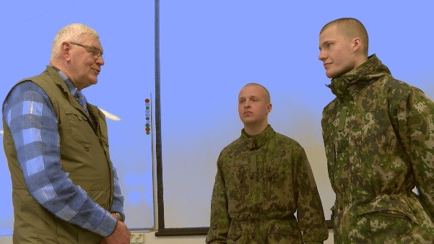

Kuvauksen aikana koulutusvastaavamme haastatteli

pioneeri Jussi Isotaloa Tampereelta ja suojelumies

Paavo Pollaria Kouvolasta.

Koulutuksessa kävi kaikista kahdeksasta komppaniasta yhteensä

752 varusmiestä, joista tyttöjä oli 23.

Lopuksi, kiitokset prikaatin vastuuhenkilöille, kiltamme koulutta-

lille sekä sotilaskoti- ja ruokalahenkilökunnille.

Voitto Suvila

Koulutusvastaava